证券公司业务系统
SCBS (Securities Company Business System)
《软件需求规格说明》

目 录

1．问题陈述 SRD-SCBS-01-01
2．系统划分 SRD-SCBS-01-02
3．子系统功能（Use Case Diagram） SRD-SCBS-01-03
4．数据结构（Class Diagram） SRD-SCBS-01-04
5．系统操作分析（Sequence Diagram） SRD-SCBS-01-05
6．系统状态分析（State Machine Diagram） SRD-SCBS-01-06
7．系统屏幕设计（主菜单、下拉菜单、对话框等屏幕元素） SRD-SCBS-01-07
8．系统输出设计（报表、文件等） SRD-SCBS-01-08
9．系统性能设计（权限管理、数据备份、恢复及安装等） SRD-SCBS-01-09

1．问题陈述：
1.2客户服务子系统：
客户服务子系统可通过调用系统的功能与数据，为经纪人的客户提供服务。
该系统可以代表证券公司的经纪人为证券公司所有经纪人所属的客户（机构客户、自助客户、网上交易客户、营业部客户）提供自助交易、咨询、资讯、投资分析、理财、经纪人服务支持、公司服务支持7大类服务；支持交易的其它系统的正常运行；支持证券公司营业部系统的正常运行；调用交易的其它系统的功能与数据，为经纪人的客户服务；调用证券公司营业部经纪业务系统的功能与数据，为经纪人的客户服务。
系统提供如下功能：
提供信息服务，包括今日要闻、分类新闻、个股资讯、市场公告和研究报告等信息内容；提供行情信息服务，可定义的价位、成交量或成交额的警示服务；系统和经纪人根据VIP客户的投资习惯和持仓状况等信息推送的研究文章、新闻资讯，包括理财报告、投资组合建议报告和研发报告等；接收系统管理员、公司、及授权服务的经纪人发出的通告信息；提供VIP客户在线进行Web方式的委托下单、撤单、银证转账和查询功能；进行股东账户和资金账户的资券统计查询；BBS论坛；留言簿；聊天室；网上调查；指定或撤销授权服务的经纪人；向授权服务的经纪人所在的管理组织投诉该经纪人，查询投诉处理状态和处理结果；提交客户个人对此经纪人的评议信息，查阅其它VIP客户对经纪人的评议信息；向经纪人提交咨询请求，查询回复结果。
系统分为以下几个部分进行分析和设计：
- 信息中心功能区
- 投资理财管理区
- 沟通交流互动区
- 经纪人服务区

2．系统划分
// 最后统一整合

3．子系统功能（Use Case Diagram）
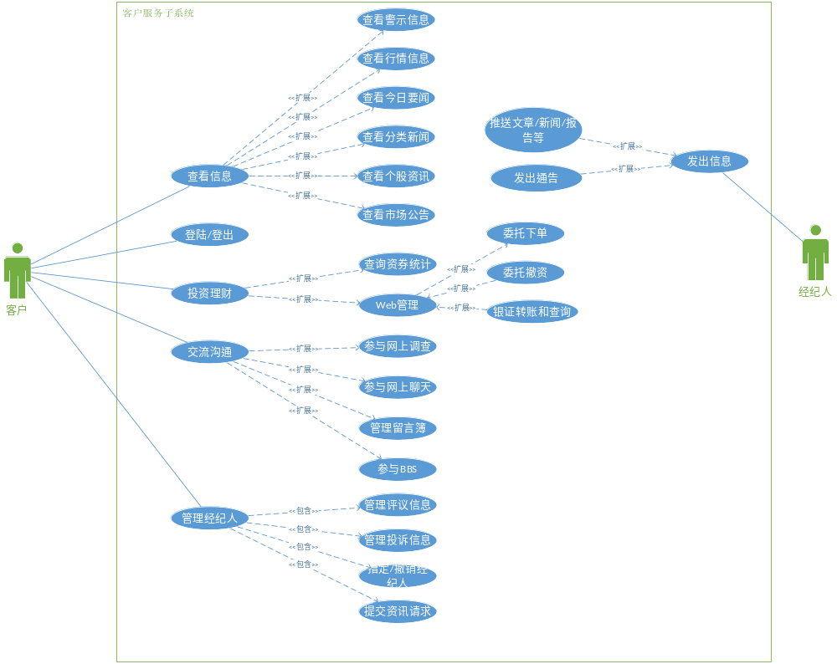

4．数据结构（Class Diagram）
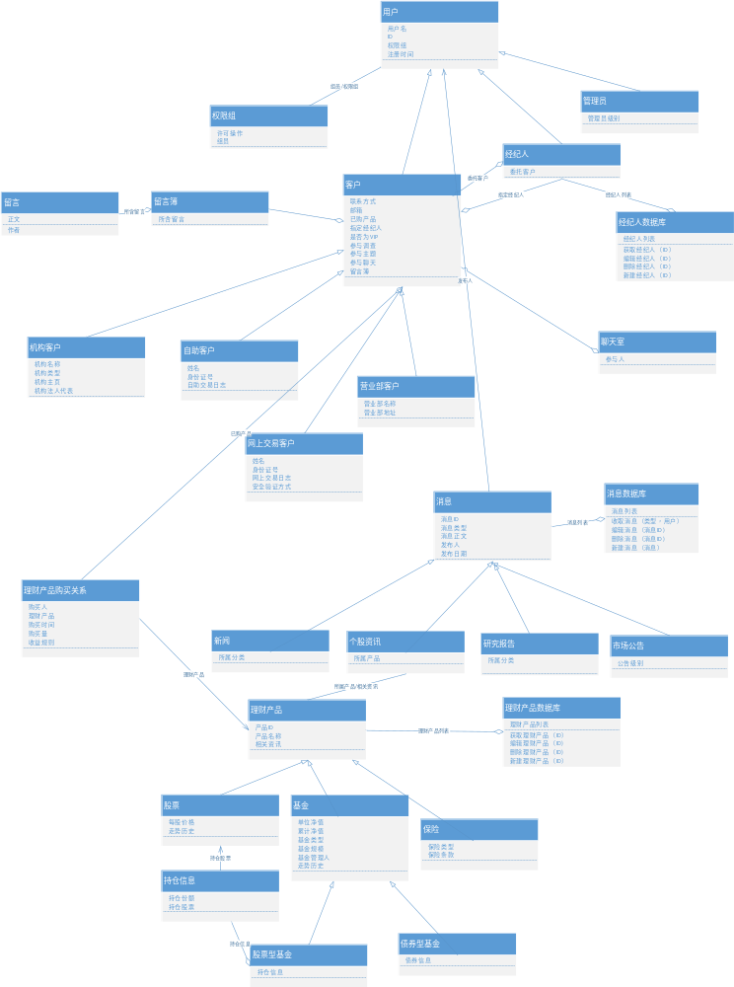

- 系统操作分析（Sequence Diagram）
5.1投资理财
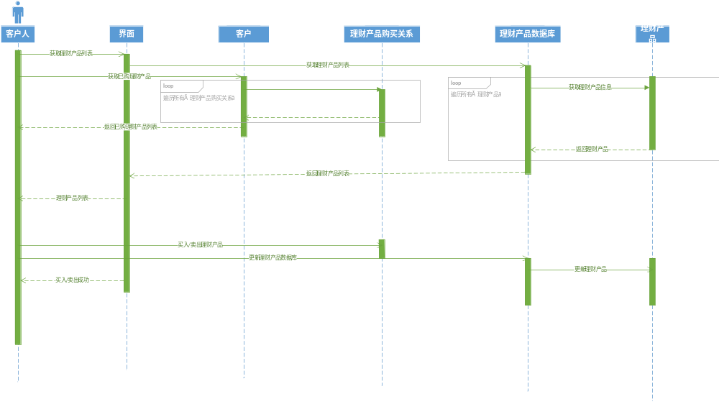
5.2 消息中心
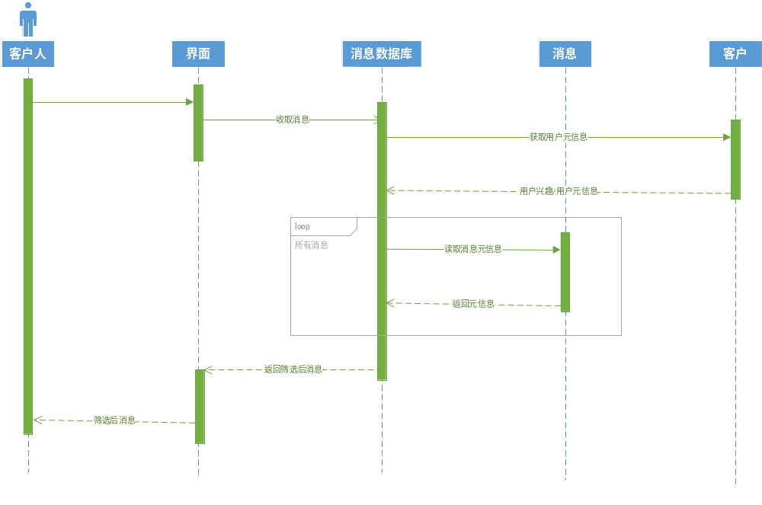

5.3沟通交流
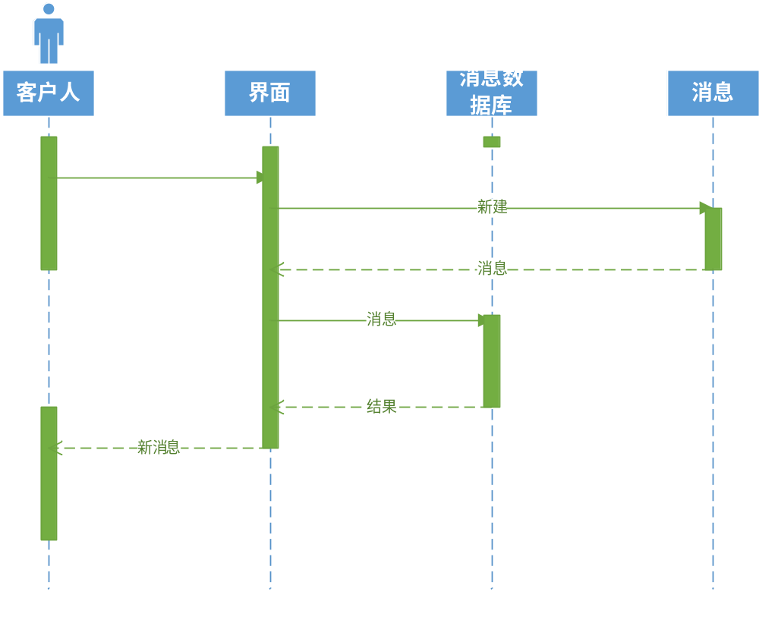
5.4 经纪人服务
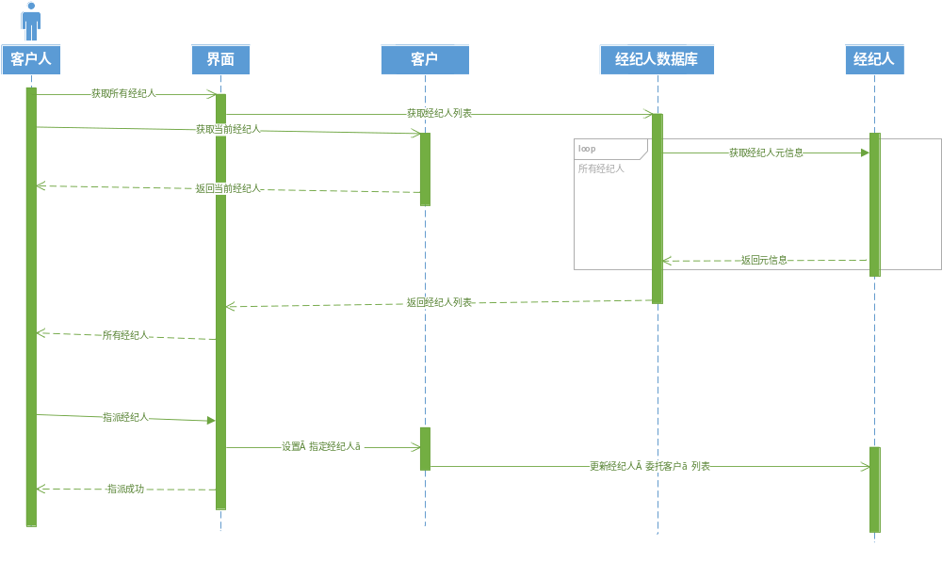

6．系统状态分析（State Machine Diagram）

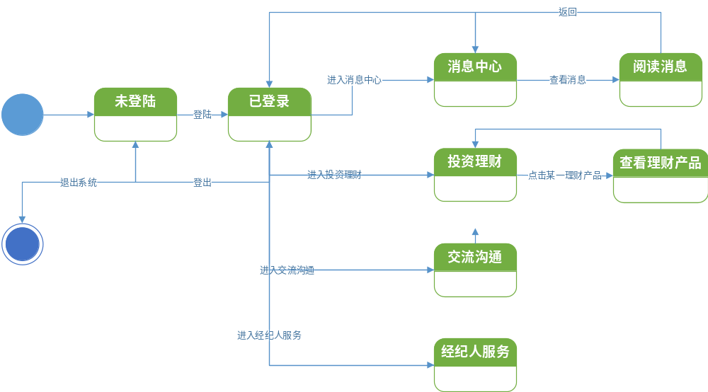

- 系统屏幕设计
// 留给黑胖

8．系统输出设计（报告、统计表格）

9．系统性能设计
1）数据备份——系统提供数据备份操作界面，提示用户进行数据库及多媒体信息文件的备份。
操作功能包括：
特权口令确认
输入数据日期（表明备份从何时开始的数据）
提示输入备份数据类型（库表文件）
提示插入软盘

2）数据恢复——系统提供数据备份操作界面，提示用户进行数据库及多媒体信息文件的恢复。
操作功能包括：
特权口令确认
提示输入备份数据类型（库表|多媒体文件、多种/单一）
提示插入备份介质

3）系统安装——提供子系统安装操作界面，提示用户进行安装时的各种操作，并提供状态信息。
操作功能包括：
使用权确认
提示插入系统存放介质

